**强学习、重实践，推进普法工作更上台阶**

2011年以来，本人一直从事行政执法工作，先后在合肥市住房保障和房产管理局市场监管处、政策法规处工作，其中2018-2020年期间，任该局政策法规处处长，主要负责依法行政和法治宣传教育工作。在“七五”普法期间，我始终以习近平新时代中国特色社会主义思想为指导，认真学习贯彻党的十九大和十九届二中、三中、四中全会精神，强化法律知识学习，主动承担单位法治建设工作任务，带头参与法制宣传教育，引领干部职工、房地产企业、小区居民学法、用法、守法，将法治宣传教育与本单位工作实际相结合，努力增强房地产企业依法经营意识，推进居民小区尊法守法，为促进社会经济和房地产业健康有序发展，营造了良好的法治环境。

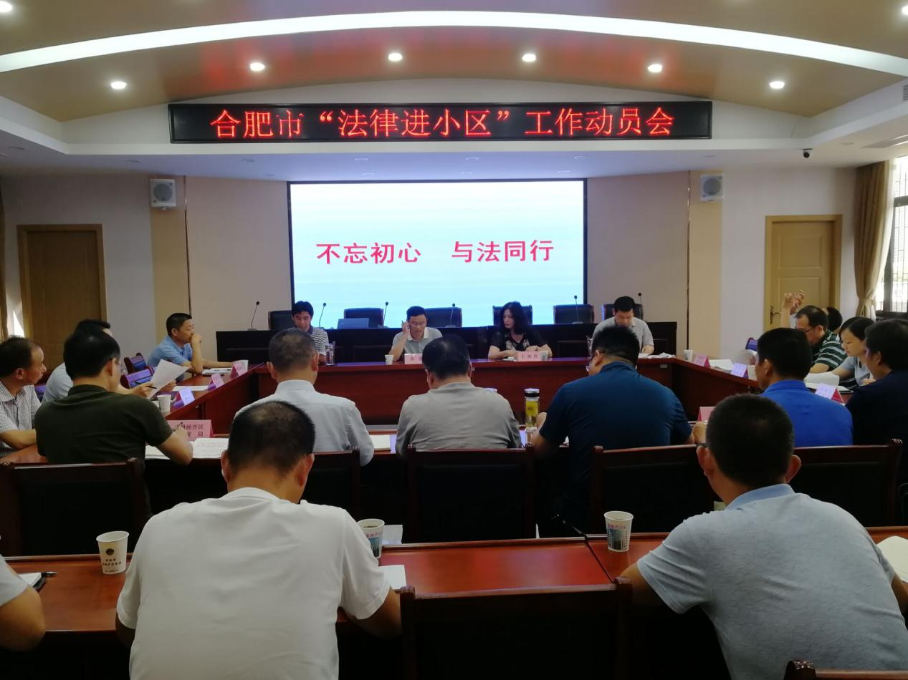

**一是善抓自身学法，积极做好法治建设的榜样。**为做好依法治房榜样，我在工作之余，通过自学、参加学习讲座、案件评审等多种方式，带头学习中国特色社会主义法治理论和《宪法》《房地产管理法》《物权法》等法律法规知识。通过多年持续不断的学习，我的法律政策理论水平和实践能力得到了明显提高，在落实“七五”普法工作以及所在单位法治建设中发挥了积极的作用，并取得较好成绩。在“七五”普法期间，我被省建设法制协会聘为法制教育专家库成员，被合肥仲裁委员会聘为第四届仲裁员，4次被单位评为优秀公务员称号，获得一次“三等功”称号。

**二是善抓制度建设，积极推进普法学法有序开展。**普法工作，制度先行。为推进普法教育顺利开展，我认真研究省市普法工作精神，结合本局实际，牵头和参与制定了本单位《法治建设工作方案》《普法工作要点》《规范性文件管理办法》《双随机、一公开监管实施细则》等10多项有关法治建设规章制度；组织编印《房地产法律法规政策汇编》。这些制度的建立，为全市房地产系统依法行政和普法工作提供了基本遵循，有力推动了全局普法工作深入开展。

**三是善抓培训教育，积极引领公务人员学法用法。**为全面推进全局依法行政工作，增强公务人员法治意识，我先后组织10余次法律专题培训班，邀请省市委党校、市司法局、安徽大学等法律专家到所在单位开展法律知识专题培训和“以案释法”讲座；积极组织单位执法人员与相关单位开展执法工作交流；积极参与省市法治教育授课，先后参与省建设领域行政执法人员授课8次；参与市普法办组织的法治教育授课2次；为合肥市城管系统、肥东县住建系统开展房地产法律法规政策培训2次。“七五”普法期间，由我本人组织或参与培训的学员共3000余人次。

**四是善抓基层普法，积极引导居民企业学法守法。**为推进全市居民小区法治教育，促进小区文明和谐，我牵头研究制定“法律进小区”工作方案，联合市普法办深入到相关居民小区开展普法工作指导。在市法治一条街设置宣传橱窗，以“深入推进新时代法治合肥建设，全面展示“七五普法工作成效”为主题，积极宣传房屋租赁等法律法规政策。在“12.4”国家宪法日等重要纪念日，在市法制广场和小区，现场开展《宪法》《国家安全法》和行业法规宣传咨询活动，累计发放各类宣传资料5万多份。加强对房地产企业的法律知识宣传，先后组织房地产开发企业、商品房预售资金监管银行法律政策培训20余次，其中由我本人参与授课培训10次。同时，在房地产市场检查过程中，组织单位执法人员边执法边普法，现场指导企业依法规范经营。通过法律宣传进基层进企业活动，不断扩大普法宣传阵地，让法治宣传更接地气、贴近群众日常生活，取得了良好的社会效果。“七五”普法期间，我单位在省市年度普法考核中取得较好的成绩，并多次被省建设法制协会、市普法办评为先进。

在“七五”普法期间，本人始终立足实际，践行法治，在普法工作方面做了大量工作，但也存在一些不足之处，特别是工作创新不够，没有很好的将法治宣传“面”与“点”进行有机结合。我本人认为，在信息化高速发展的时代，法制宣传教育如何发挥应有的作用，创新是必要途径。一方面是在形式上不断创新，增加法制宣传教育工作的传播效率，提高覆盖面;另一方面是在内容创新，不断提高法制宣传的文化内涵，增加法制宣传的渗透力，这样，法制宣传教育才能迸发出勃勃生机。

在即将开始的 “八五”普法期间，我将继续坚守法治理念，勇做法制宣传先锋，提升自身法治素养，做到学用结合，用法治思维谋划工作、破解难题，力争在普法内容、手段、方式等各个方面有更大的创新和突破，为全面落实依法治国基本方略，建设社会主义法治国家，做出自己应有的贡献。